Профили студентов команды
Студент №1
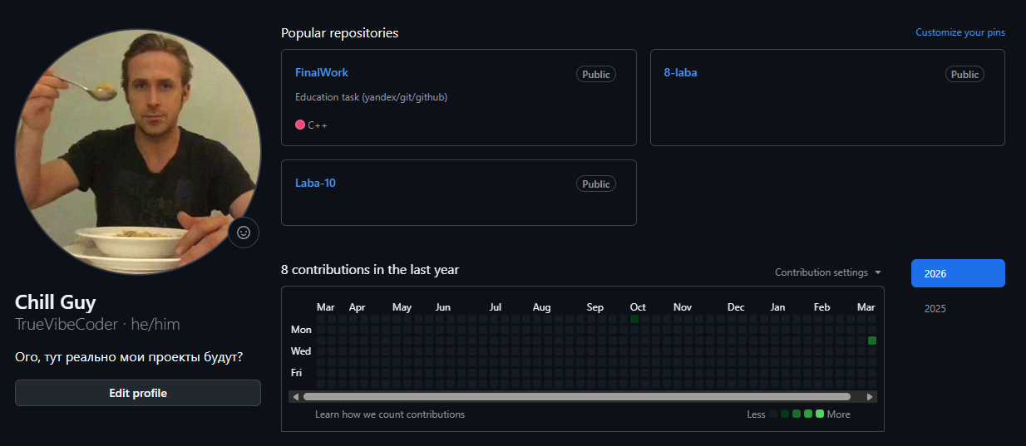
Студент №2
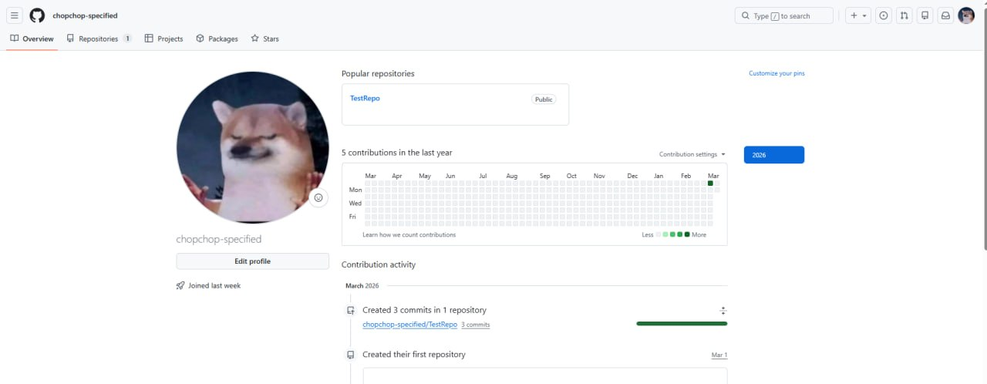
Студент №3
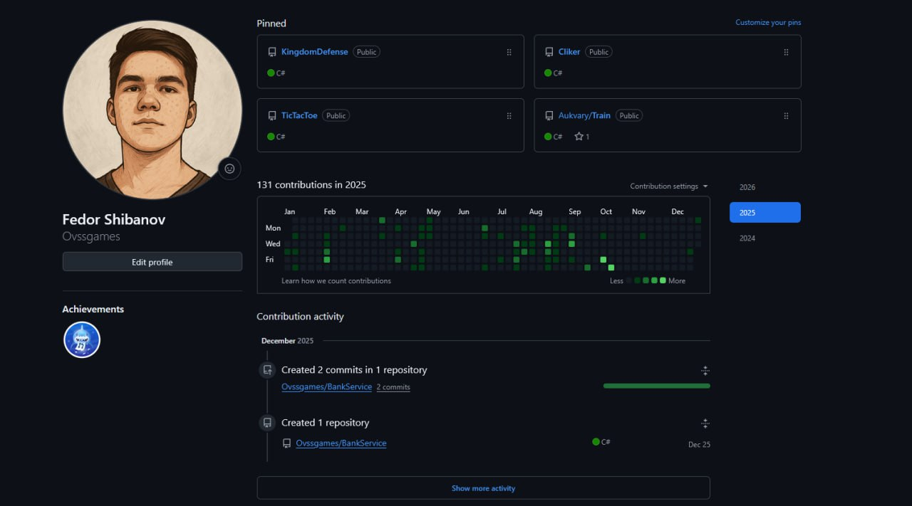
Студент №4
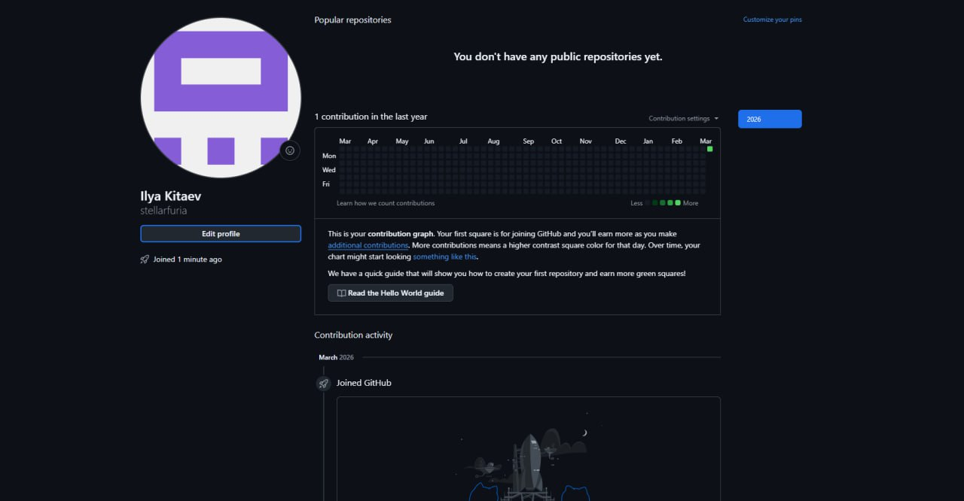
Подготовительный этап (Студент №1)
1) Cоздал локальный репозиторий и инициализируйте его.
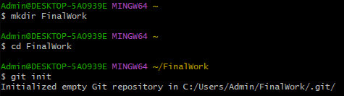
2) Связал созданный репозиторий с удаленным (FinalWork) и убедились в том, что привязка прошла успешно.
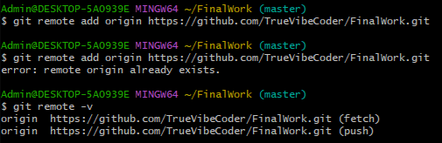
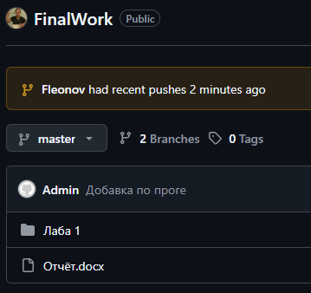
3) Создал в своем локальном репозитории новый файл .docx, содержащий отчет по данной лабораторной работе. Зафиксировал изменения, выполнив соответствующие команды.
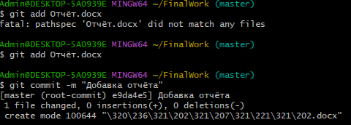
4) Добавил в локальный репозиторий файлы проекта по дисциплине «Программирование» за первый семестр. Зафиксировал изменения, выполнив соответствующие команды. Отправил зафиксированные изменения в удаленный репозиторий в главную ветку.
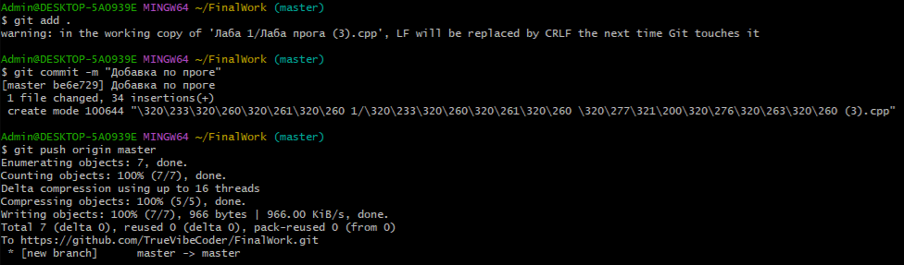
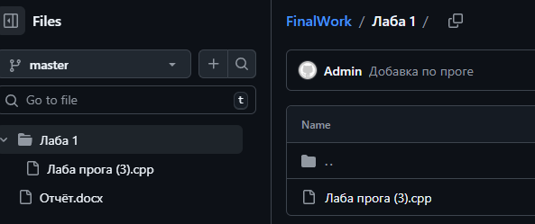
Этап 2 (Студент №1)
1) Создал в своём локальном репозитории новую ветку.
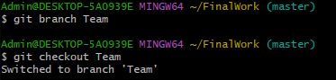
2) В коде проекта изменил имена переменной (с s1 на a)
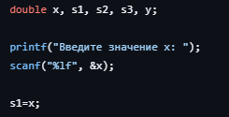
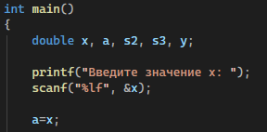
3) Зафиксировал изменения, выполнив соответствующие команды.
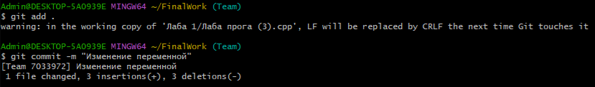
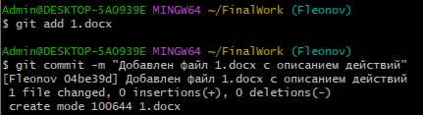
4) Отправил зафиксированные изменения в удаленный репозиторий в свою ветку.
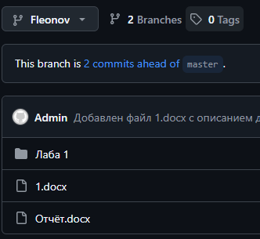
5) Выполнил слияние веток.
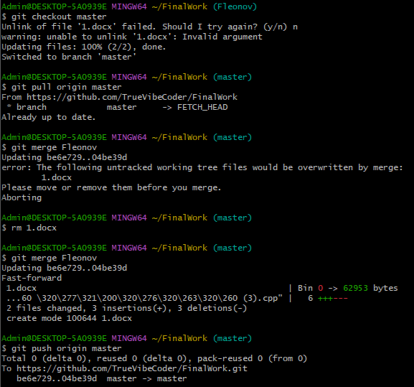
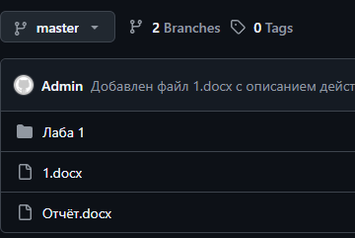
Этап 2 (Студент №2)
6) Студент номер 2 зашёл на свою почту и подтвердил свое участие в совместной работе.
Создал свой локальный репозиторий, склонировав себе общий репозиторий FinalWork.
Создайте новую ветку в локальном репозитории и перешёл в эту ветку.
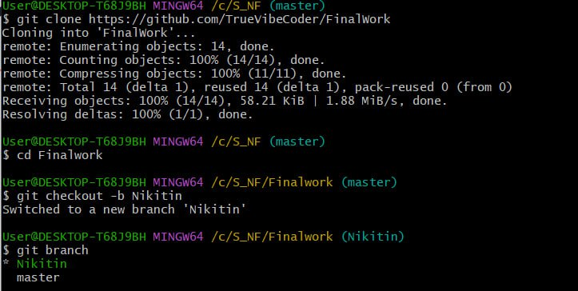
Выполнил индивидуальное задание:
- разделил переменные и добавил комментарии
- создал в своей ветке файл 2.docx
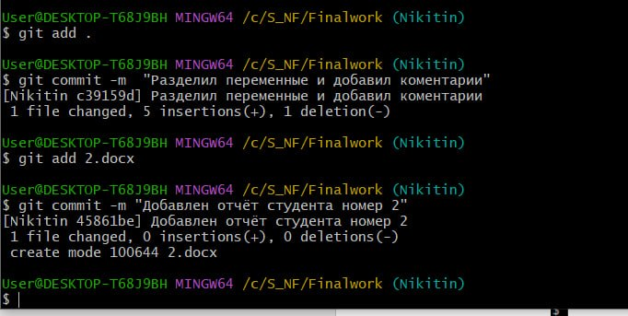
Отправил зафиксированные изменения в удаленный репозиторий в мою ветку.
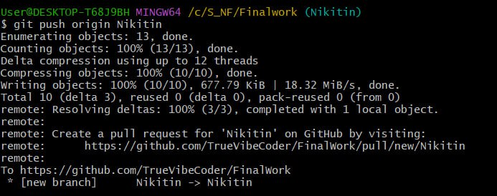
Этап 2 (Студент №3)
Зашел на почту и подтвердил приглашение.
Склонировал общий репозиторий
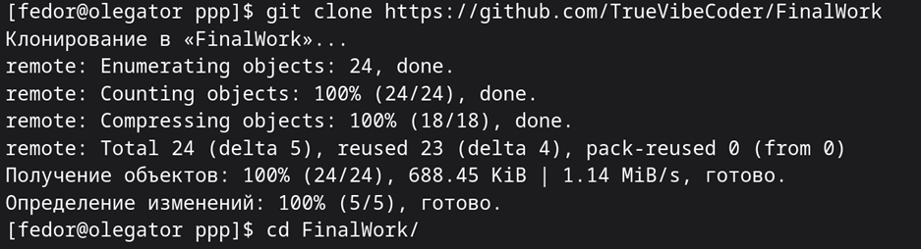
Создал свою ветку Shibanov, перешел в нее и убедился в этом
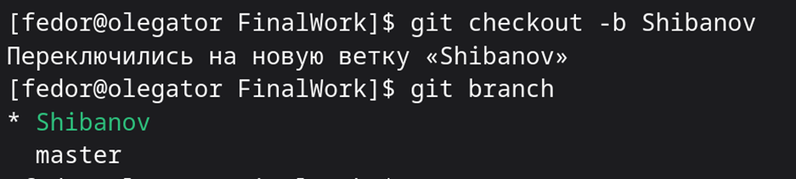
Открыл файл с программой и выполнил задания:
Добавил проверку на положительность первой переменной с выводом сообщения:
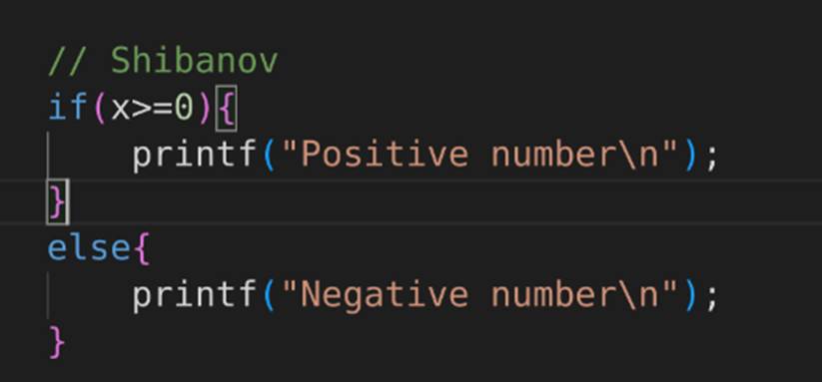
Зафиксировал это изменение отдельным коммитом:
Добавил комментарий к строке с условным выражением
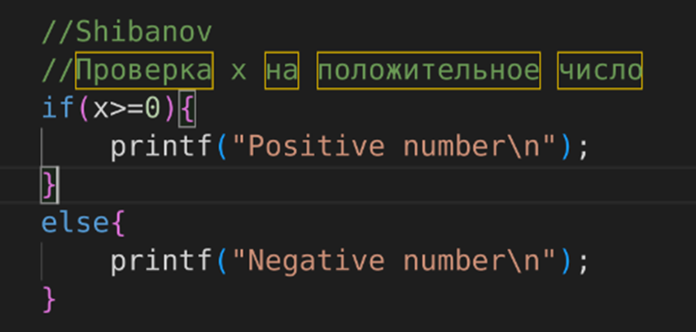
Зафиксировал это изменение отдельным коммитом:
Создал данный файл и описал мои действия
Зафиксировал добавление файла:
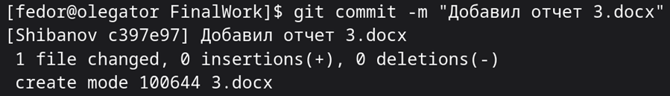
Отправил ветку на Github
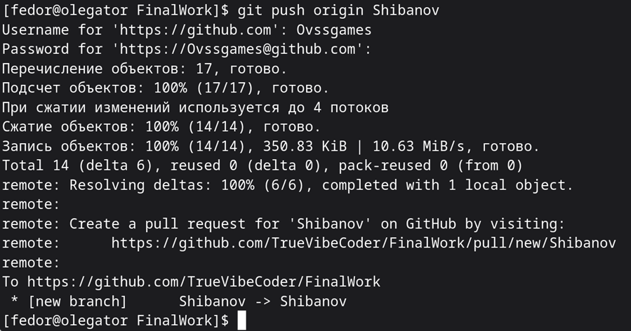
Произвел слияние с веткой master
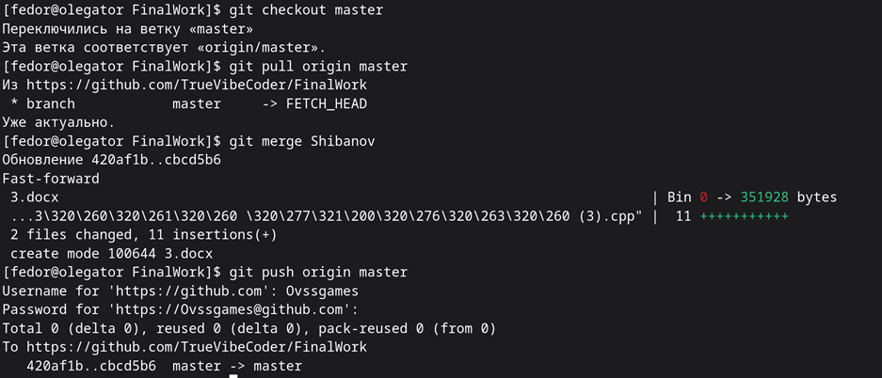
Этап 3 (Студент №1)
Получил все добавленные изменения в локальный репозиторий.
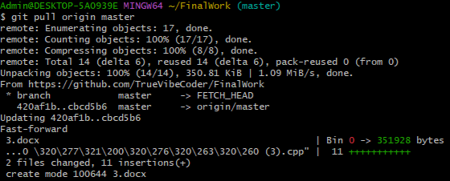
Оформил отчёт и зафиксировал изменения.
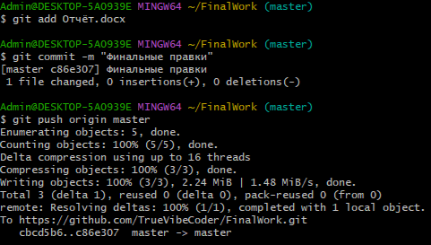
Добавил ссылку на репозиторий, зафиксировал изменения и ещё раз отправил в удалённый репозиторий.
https://github.com/TrueVibeCoder/FinalWork
